GLIP复现及CLIP重排

零样本设置
本次实验采用
GLIP预训练模型 ：glip_tiny_model_o365_goldg_cc_sbu
数据集 ：Coco.v1i.coco-segmentation_2
零样本为整个数据集，模型未进行任何额外训练

GLIP在各类别与多类别输入下指标

数据集各类别下mAP结果
注：模版句为"a photo of a {class}"

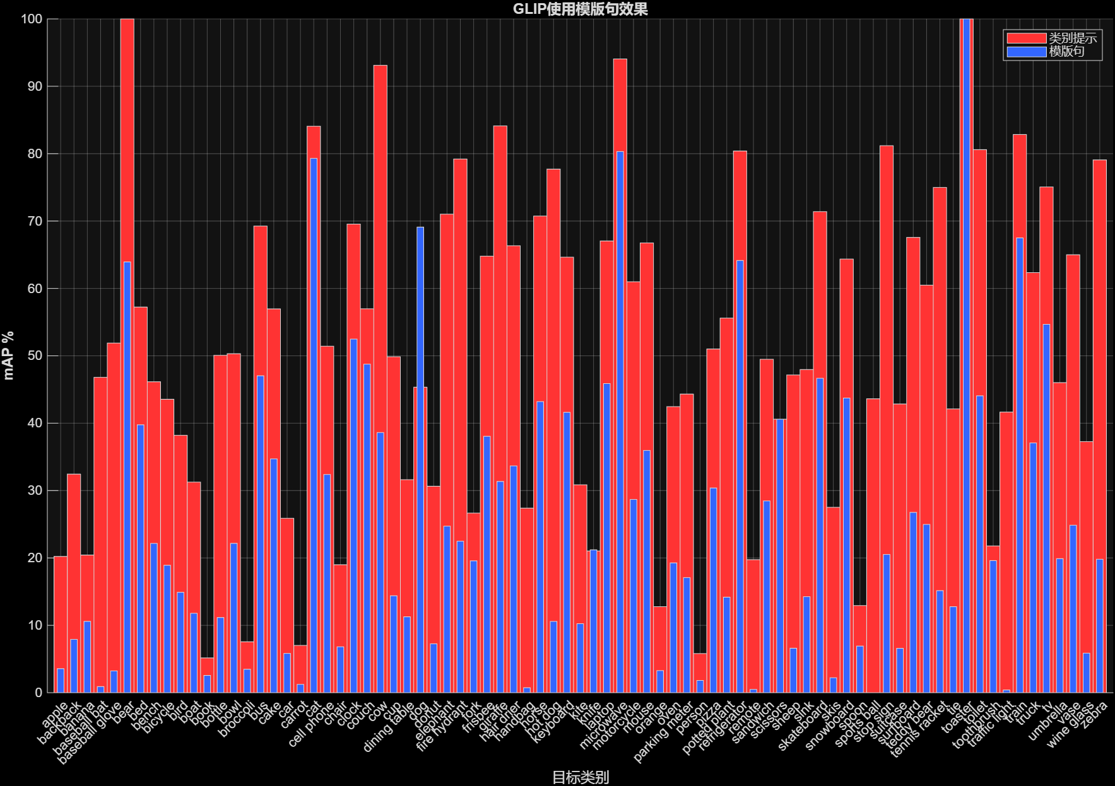
多类别输入下GLIP指标( num_images : 500 ; confidence_threshold: 0.3)
mAP | 40.48%
AP_50 | 54.79%
AP_75 | 43.39%
AP_small | 22.50%
AP_medium | 43.00%
AP_large | 54.81%
AR_1 | 35.14%
AR_10 | 53.22%
AR_100 | 55.06%
AR_small | 32.84%
AR_medium | 57.12%
AR_large | 67.47%

探究GLIP中mAP随confidence_threshold变化

对数据集中 bird 类

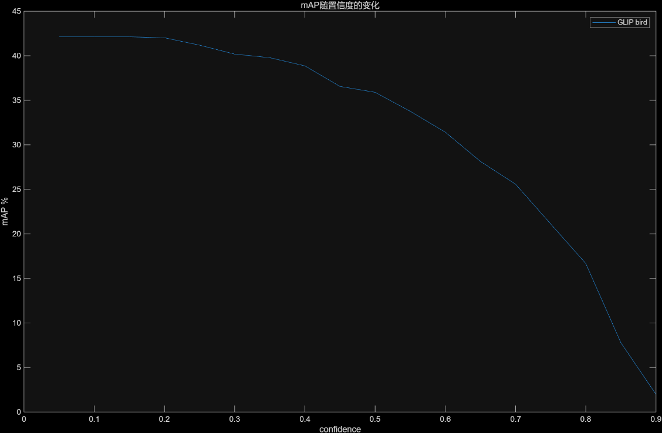

对数据集中 bear 类

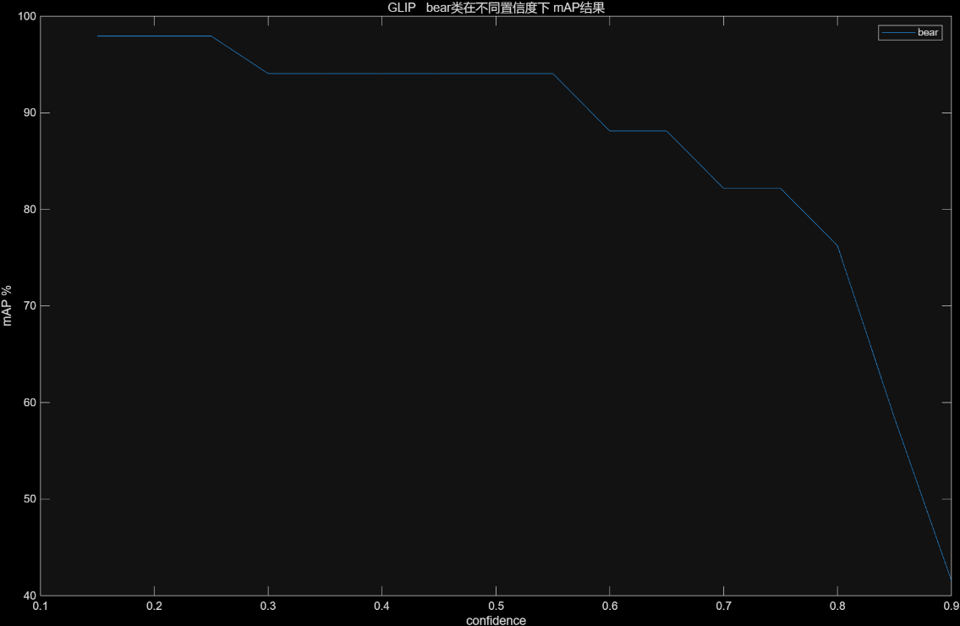

各提示词效果

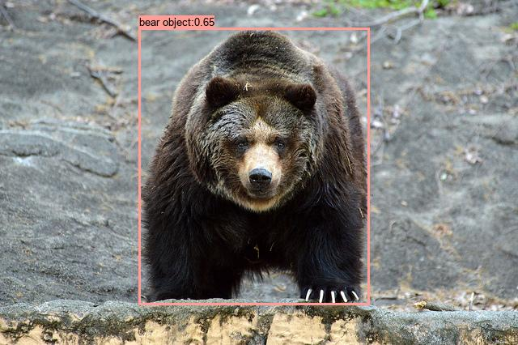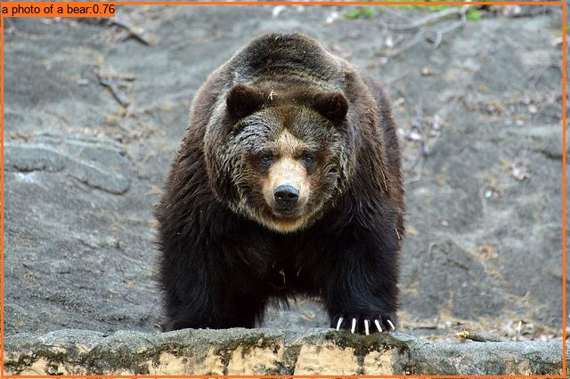
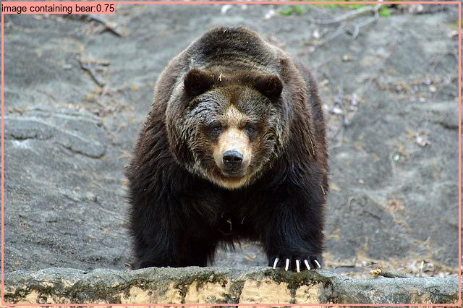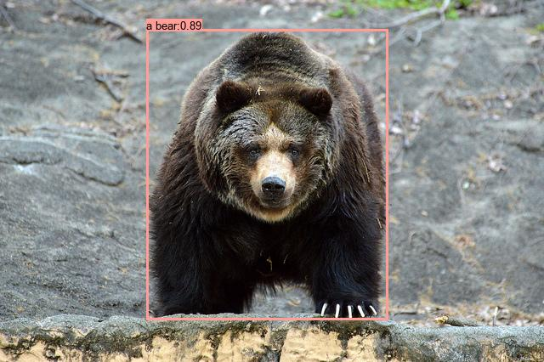

NMS去重效果
方法说明：本方法对GLIP模型输出的初始检测结果进行精细化后处理。通过调用PyTorch框架中的nms函数，基于检测框的IoU（交并比）阈值对高度重叠的候选框进行筛选去重，仅保留置信度最高的检测框。这一步骤能够有效减少冗余检测，提升最终预测结果的准确性和可读性。

核心流程：
1. 收集GLIP模型在各个图片上检测到的目标框及其置信度分数
2. 调用torchvision.ops.nms函数，根据预设的IoU阈值（self.iou_threshold）对同一类别内的检测框进行非极大值抑制
3. 结合置信度阈值（conf_threshold）过滤低质量检测框
4. 返回经过筛选的精简预测结果，用于后续的mAP评估

效果：
未进行NMS去重
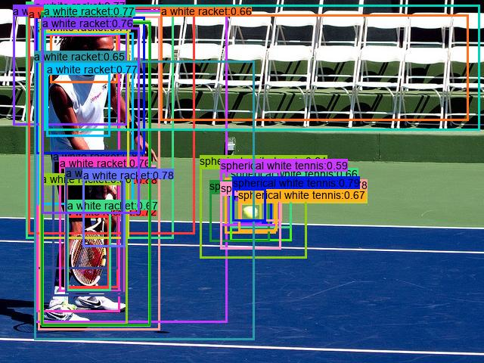

进行NMS去重
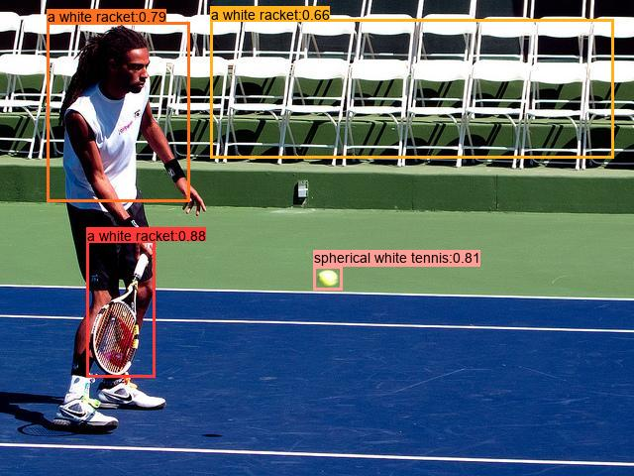

CLIP打分重排
改进动机：针对GLIP模型在实际场景中存在的类别误识别问题，提出基于CLIP的类别重打分机制。GLIP虽然能准确定位目标，但在复杂场景下类别预测准确率有限；CLIP基于大规模图文预训练，具备更强的语义理解和泛化能力。本方法融合两者优势：保留GLIP的定位能力，同时利用CLIP对每个候选框进行类别重判，最终通过加权融合（alpha参数）得到更准确的分类结果。

推理流程：
1. GLIP检测：输入图像，生成候选框及初始置信度
2. 图像裁剪：根据检测框裁剪目标区域
3. CLIP分类：对裁剪区域进行图文匹配，计算各类别概率
4. 分数融合：加权融合GLIP分数和CLIP分数（alpha参数）
效果：
未进行CLIP重排结果
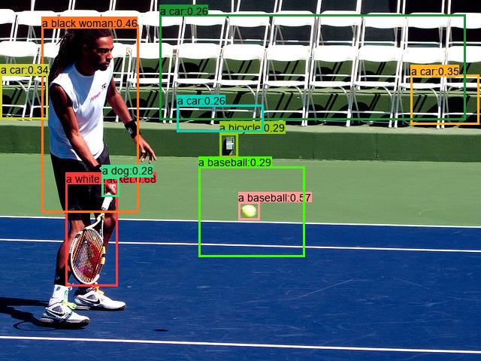
进行CLIP重排结果
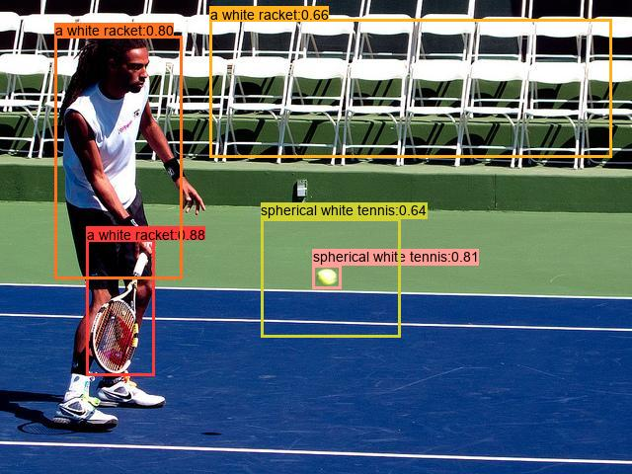
其余优化
- pytorch2.0编译
torch.compile(model=glip_demo.model,
mode="max-autotune",
backend="cudagraphs")

- 推理使用半精度推理优化
- with torch.amp.autocast(device_type='cuda', dtype=torch.float16):
注： 非全半精度，为混合精度推理

